令和6年2月16日
津島海部薬剤師会 御中
桑名地区薬剤師会 御中
JA愛知厚生連海南病院 整形外科
薬剤部

自己注射指導依頼書・報告書の運用開始について

拝啓 時下ますますご清栄のこととお慶び申し上げます。
平素は格別のご高配を賜り、誠にありがとうございます。
先日の第4回保険薬局との連携勉強会にてご案内しました通り、
当院で骨粗鬆症治療薬の自己注射製剤が開始となった患者について、
自己注射指導依頼書・報告書の運用を開始いたします。
また、ホームページにも自己注射指導依頼書・報告書の原本も掲載しておりますので、
医師からの依頼がない場合の報告にご活用いただけますと幸いです。
ご協力を賜りますようお願い申し上げます。
敬具

【運用開始日】
令和6年2月16日以降順次

【運用開始薬剤】
- テリボン®皮下注28.2μgオートインジェクター
- テリパラチドBS皮下注キット600μg「モチダ」
/フォルテオ®皮下注キット600μg
- オスタバロ皮下注カートリッジ1.5mg

以上
自己注射指導依頼書・報告書の運用と活用方法について

【運用】
患者が処方箋と共に「海南病院 自己注射指導依頼書・報告書」を持参されましたら、依頼内容に基づいた指導をお願いいたします。
骨粗鬆症治療薬の自己注射製剤が当院で開始となった場合、初回指導は当院の薬剤師がデモ機を用いて行っています。本指導書は継続指導（2回目以降の来局時）報告目的に保険薬局へ持参されますが、初回指導を再度行っていただいても問題ありません。
2回目以降の指導のために本指導書を保険薬局にて保管いただき、次回来局時にご使用ください。
指導後は、報告欄に必要事項を記入していただき、当院へFAXで返信をしてください。

〈書式〉
指導した項目を記入してください。
手技獲得の状況を時系列でわかるようにしています。
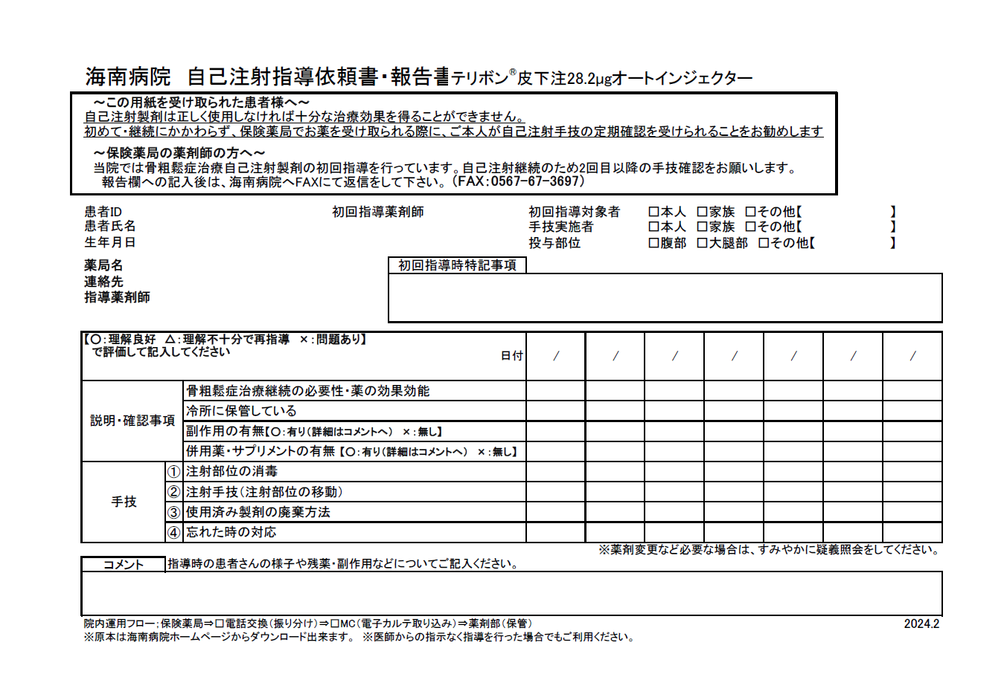
医師・薬剤師・患者が進捗状況を共有することで、効率的な指導が出来ると考えます。
当院薬剤師が発行時に記入します。
保険薬局にて、記入をお願いいたします。

【加算について】
自己注射指導において服薬情報等提供料１の算定は可能です。ただし、自己注射製剤以外の薬剤で算定するときと同様に、残薬の有無の確認、残薬が生じている場合はその量および理由、副作用の有無、原因薬剤の推定等は必要ですので、コメント欄に記載してください。
なお、かかりつけ薬剤師指導料、かかりつけ薬剤師包括管理料若しくは在宅患者訪問薬剤管理指導料、居宅療養管理指導料を算定している場合は算定できません。
※あくまで一般的な解釈ですので、個別例については当院ではお答えしかねます。あらかじめご了承ください。

